НАЦІОНАЛЬНИЙ ТЕХНІЧНИЙ УНІВЕРСИТЕТ УКРАЇНИ

«КИЇВСЬКИЙ ПОЛІТЕХНІЧНИЙ ІНСТИТУТ»

ФАКУЛЬТЕТ ІНФОРМАТИКИ І ОБЧИСЛЮВАЛЬНОЇ ТЕХНІКИ

КАФЕДРА ОБЧИСЛЮВАЛЬНОЇ ТЕХНІКИ

**Лабораторна робота №3**

*з дисципліни* ***«****Архітектура комп’ютерів 3****»***

Виконав:

студент 3 курсу

групи ІВ-81

Бєлов М.С.

Перевірив:

Нікольський С.С.

Київ 2021 р.

Варіант 8102 % 16 = 6

|  |  |  |  |  |
| --- | --- | --- | --- | --- |
| 6 | LDRB, STRB | декремент* | числовий | 1 |

**Лістинг програми:**

bootloader.S

.syntax unified

.cpu cortex-m4

//.fpu softvfp

.thumb

.global bootload

.section .rodata

image: .incbin "kernel.bin"

end_of_image:

str_boot_start: .asciz "bootloader started"

str_boot_end: .asciz "bootloader end"

str_boot_indicate: .asciz "#"

.section .text

bootload:

ldr r0, =str_boot_start

bl dbgput_line

ldr r0, =end_of_image

ldr r1, =image

ldr r2, =_ram_start

sub r4, r1, r0

sub r2, r4

loop:

ldrb r3, [r0], #-1

strb r3, [r2], #-1

cmp r1, r0

blt loop

bl newline

ldr r0, =str_boot_end

bl dbgput_line

ldr lr, =bootload_end

add lr, #1

ldr r2, =_ram_start

add r2, #4 // go to __reset_kernel__

ldr r0, [r2]

bx r0

bootload_end:

b bootload_end

kernel.S

.syntax unified

.cpu cortex-m4

//.fpu softvfa = 5

.thumb

#define _a #5

#define _b #7

#define _c #2

// Global memory locations.

.global vtable_kernel

.global __kernel_reset__

.type vtable_kernel, %object

.type __kernel_reset__, %function

.section .interrupt_vector

vtable_kernel:

.word __stack_start

.word __kernel_reset__+1

.size vtable_kernel, .-vtable_kernel

.section .rodata

data: .asciz "kernel started!\n"

final: .asciz "Value in register #3: "

.section .text

__kernel_reset__:

ldr r0, =data

bl dbgput_line

// push {lr}

// calculate

mov r0, _a

mov r1, _b

mov r2, _c

bl calc

ldr r0, =final

bl dbgput

mov r0, r3

bl dbgput_num

// pop {pc}

calc:

push { r0, r1, r2, lr }

ands r3, r0, r1

//mov r1, #1

asr r1, r3, #1

mov r0, r2

bl factorial

add r3, r1, r0

pop { r0, r1, r2, pc }

factorial:

//param: 1 number

push { r4 }

mov r4, 1

.fact_calc:

mul r4, r0

subs r0, #1

bne .fact.syntax unified

.cpu cortex-m4

//.fpu softvfa = 5

.thumb

#define _a #5

#define _b #7

#define _c #2

// Global memory locations.

.global vtable_kernel

.global __kernel_reset__

.type vtable_kernel, %object

.type __kernel_reset__, %function

.section .interrupt_vector

vtable_kernel:

.word __stack_start

.word __kernel_reset__+1

.size vtable_kernel, .-vtable_kernel

.section .rodata

data: .asciz "kernel started!\n"

final: .asciz "Value in register #3: "

.section .text

__kernel_reset__:

ldr r0, =data

bl dbgput_line

// push {lr}

// calculate

mov r0, _a

mov r1, _b

mov r2, _c

bl calc

ldr r0, =final

bl dbgput

mov r0, r3

bl dbgput_num

// pop {pc}

calc:

push { r0, r1, r2, lr }

ands r3, r0, r1

//mov r1, #1

asr r1, r3, #1

mov r0, r2

bl factorial

add r3, r1, r0

pop { r0, r1, r2, pc }

factorial:

//param: 1 number

push { r4 }

mov r4, 1

.fact_calc:

mul r4, r0

subs r0, #1

bne .fact_calc

mov r0, r4

pop { r4 }

bx lr

_calc

mov r0, r4

pop { r4 }

bx lr

**Скріншоти**

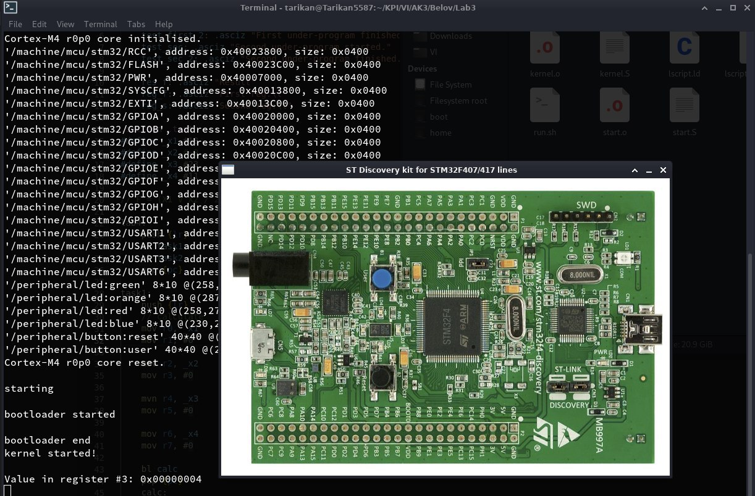

**Висновок**

У ході виконання лабораторної роботи було створено простий завантажувач за варіантом, який завантажує програму обчислення виразу в оперативну пам’ять. Роботу програми було протестовано для всіх можливих випадків. Програма працює коректно.